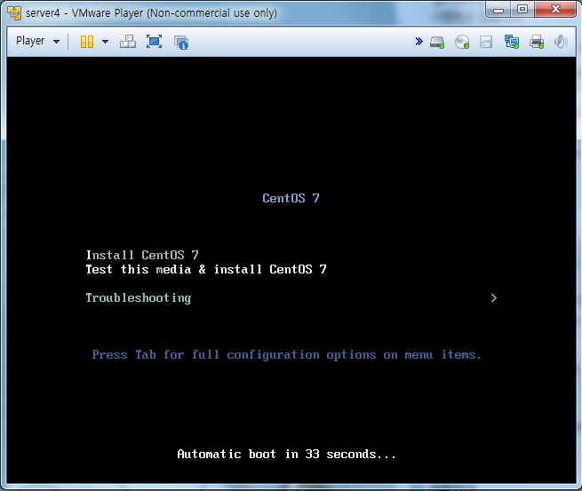

CentOS ISO파일 로드 후 첫 실행

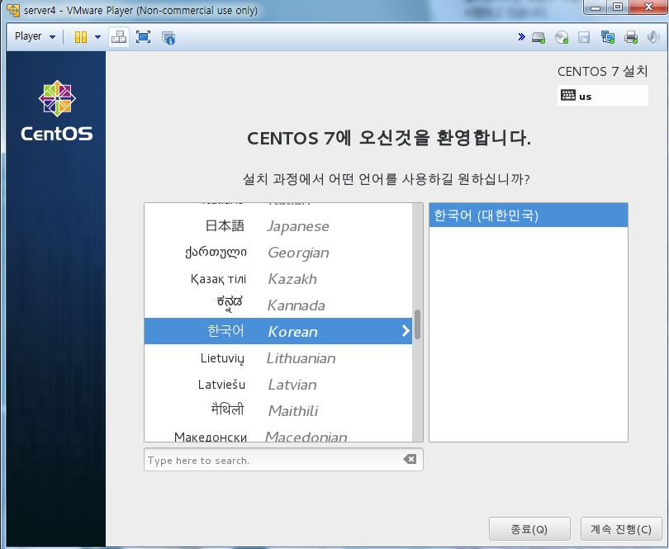

언어 선택 후 계속진행

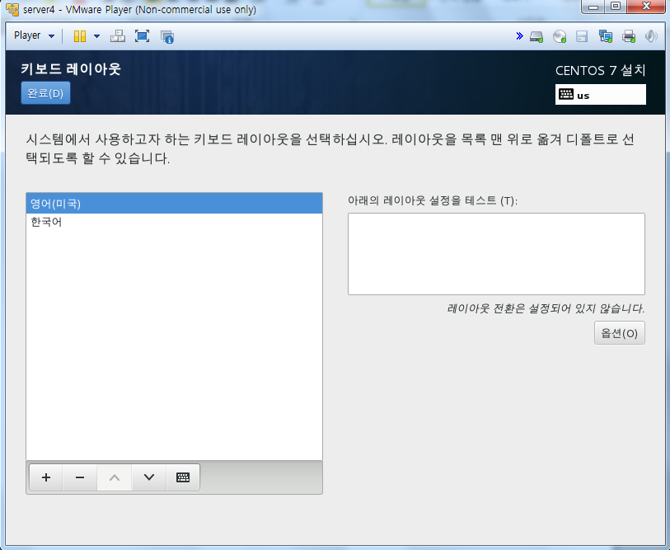

키보드 설정에서 영어추가 후 제일 위로 올리고 완료.

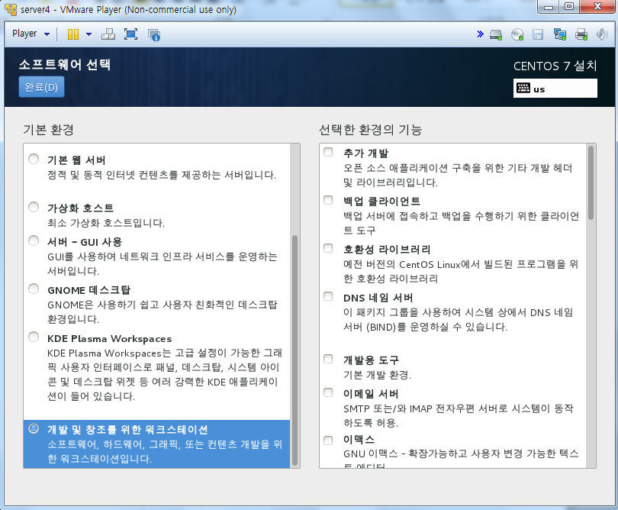

소프트웨어 선택에서 ‘개발 및 창조를 위한 워크스테이션’선택 후 완료

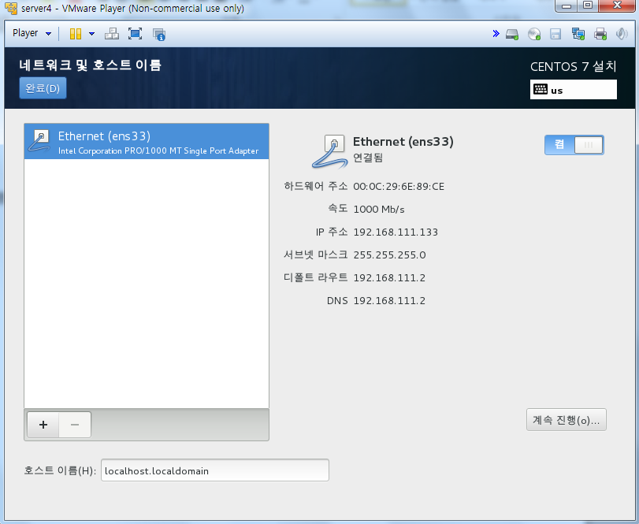

네트워크 및 호스트이름에서 이더넷 ‘켬’으로 설정 후 완료

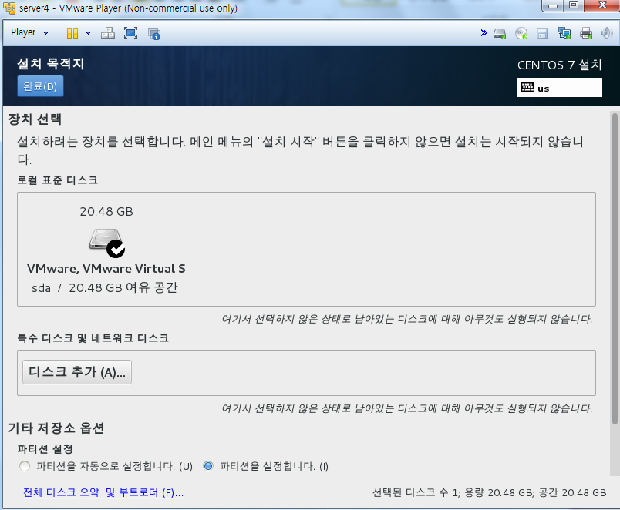

설치 대상에서 파티션 설정합니다 선택 후 완료

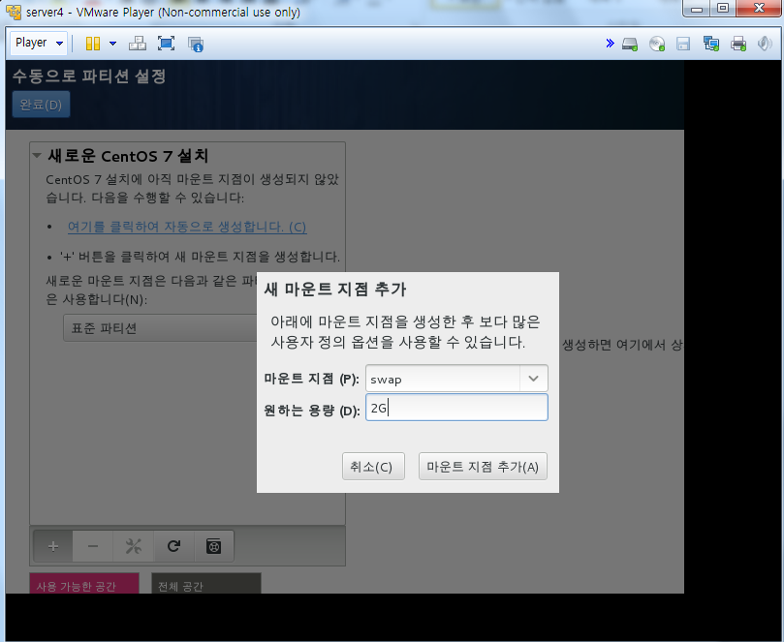

표준파티션으로 변경 후, 새마운트 지점 추가(swap, 2G)

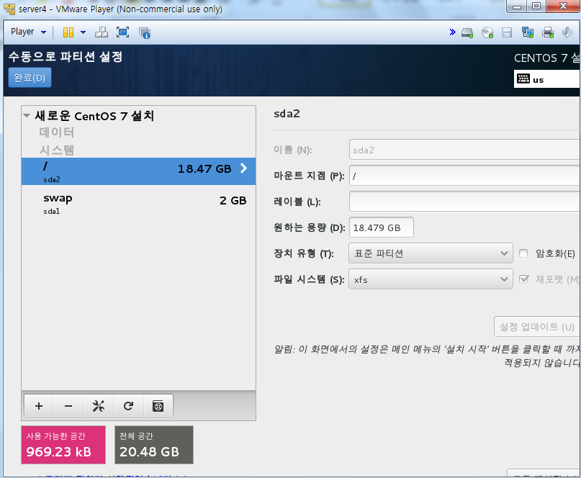

루트파티션 또한 추가한 후 위와 같은 화면에서 완료.

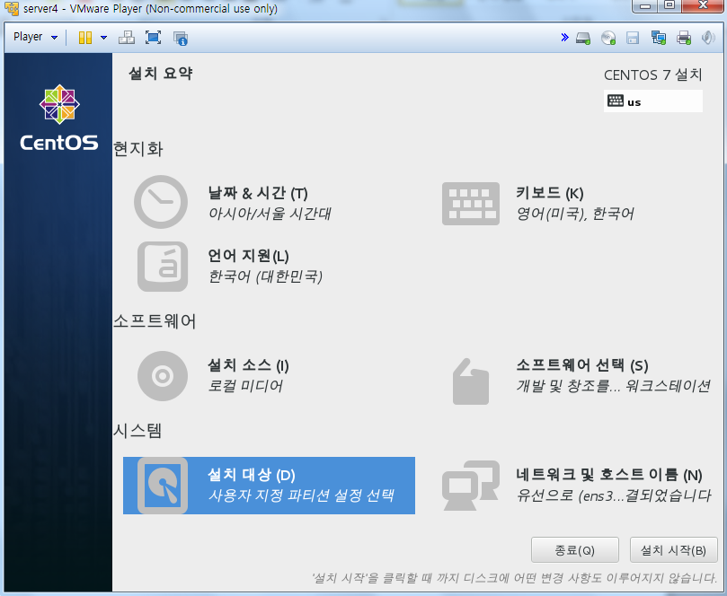

설치 시작 누르면 설치가 진행된다.

<네트워크 설정>

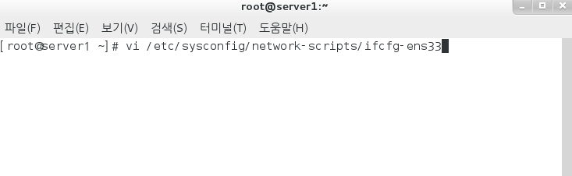

터미널에서 ifcfg-ens33파일을 연다.

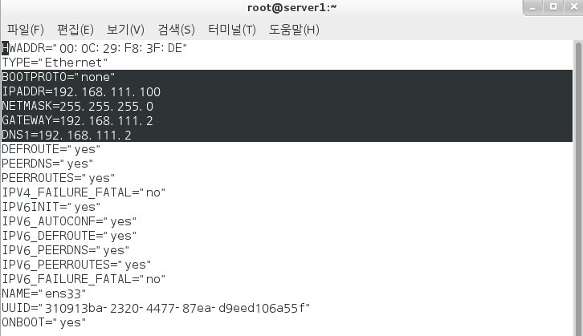

BOOTPROTO=”none”으로 수정하고, IPADDR, NETMASK, GATEWAY, DNS1을 위와 같이 수정한다.

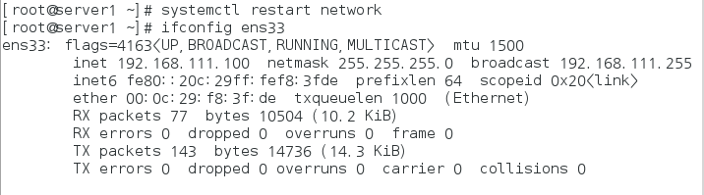

네트워크 재실행 후 변경된 사항을 확인한다.